In no event can the DGT vouch for whether the fluency of the target language is of publication quality.

STEM'de Robotik ve İlköğretim İçin Dahil Etme

Tahmini süre: 4 ile 10 saat arası
Yaş düzeyi: 8 ile 10 yaş arası ilkokul çocukları
Öğrenme hedefleri, beceri ve yetkinlikler
Bu aktivite öğrencilerin oyun oynarken robotik ve hesaplamalı düşünme hakkında öğrenmeye başlamalarına yardımcı olmayı amaçlamaktadır. Örneğin, mantıksal akıl yürütmeyi sayma ve geliştirme stratejilerini belirlemeyi öğrenebilirler; yolları inşa etme ve görselleştirme yöntemlerini kavramsallaştırma; herhangi bir disiplinde oyunlar düzenleme ve programlamanın temellerini öğrenebilirler.
Bu etkinlik aynı zamanda, küçük çocuklar için tasarlanmış renkli ve kullanımı kolay bir robot olan Blue-Bot'un nasıl kullanılacağını öğrenirken öğrencilerin ortak becerilerini geliştirmelerine yardımcı olur. Bu küçük robot sıralama, tahmin ve problem çözmeyi öğretmek için ve en önemlisi eğlenmek için mükemmel bir araçtır! Blue-Bot, Bluetooth ile iletişim kurar, böylece öğrenciler ilk olarak Blue-Bot'u programlamak için arkasındaki düğmeleri kullanabilir ve ardından robotu bir iOS veya Android tablet ile eşleştirebilir ve Blue-Bot'u uzaktan kontrol etmek için ücretsiz uygulamayı kullanabilir.
Bu etkinlik aynı zamanda öğrencilerin becerilerini geliştirmeyi, yaratıcılıklarını teşvik etmeyi ve problem çözme becerilerini geliştirmeyi amaçlar. Bilgisayar programlama dilleri ve algoritmaların inşası ile tanışmalarını teşvik ederek, ağırlıklı olarak eğlenceli bir yaklaşımla hesaplamalı düşüncenin gelişimini teşvik eder. Aynı zamanda, öğrenciler temel kodlama bilgilerini öğrenirken dahil olmayı da teşvik eder.

Etkinlikler ve roller
Bu etkinliği gerçekleştirmek için, öğrenciler ve robotlar için serbest dolaşım için yeterli alana sahip olan herhangi bir okul alanını (bizim durumumuzda bir salon ve sınıf) seçebilirsiniz. İyi bilinen ve yapılandırılmamış bir alanın kullanımı, engelli, öğrenme güçlüğü ve özel eğitim ihtiyaçları olan öğrenciler için de teşvikler ve fırsatlar sunmaktadır. Ayrıca, öğrencilerin dikkatini arttırmaya yardımcı olur, soyut kavramlarla öğrenmeyi kolaylaştırır, bir kontrol hissi geliştirir ve öğrenci etkileşimi ile sosyal becerilerin geliştirilmesini kolaylaştırır.
Öğrencilerin bağımsız olarak basit bilgisayar talimatları geliştirmeleri, kontrol algoritmaları tasarlamaları ve daha sonra bunları Blue-Bot ile bir programlama diline çevirmeleri teşvik edilecektir. Programı oluşturmak için öğrenciler sadece yüzeyindeki düğmelere basmak zorundadır. Her bir tuş için yalnızca bir hareket vardır, bu yüzden onları kullanmak için donanım ve yazılımın işlevine aşina olmak gerekmez. Bu durum, bu etkinlikleri özellikle dahil etme amaçları için uygun kılar, çünkü eğitim robotu öğrencileri kendi öğrenme süreçlerinin kahramanı yapar.
Sınıfta eğitim robotlarının kullanılması, özel eğitim ihtiyaçları olan öğrencilere farklı şekillerde yardımcı olabilir. Bir yandan, robotlara sahip eğlenceli bir ortam, öğrenciler için daha çekici ve ilgi çekicidir ve özel iletişim ihtiyaçları olan öğrencilere güç vererek öğrencilerin daha aktif olmalarına ve etkinliğe daha fazla katılmalarına yardımcı olur. Bu etkinlikte öğrenciler, robotik teknolojisini göstermek ve öğrendiklerini diğer öğrencilere iletmek zorunda olduklarından dolayı, kamu konuşma tecrübesi elde ettiler. Ayrıca, öğrenciler, öğrencilerin ihtiyaçlarına bağlı olarak değişebilecek kişiselleştirilmiş bir derse katılmaktan yararlanırlar.
Öğretmenler sınıfta eğitim robotlarını erken yaşlarda tanıtırlar ve daha yüksek seviyelerde yapmaya devam ederlerse, öğrencilerin bilgisayar kodlama konusunda sağlam bir temel kazanmasına yardımcı olurlar, ki bu onlar için çok faydalı olacaktır.
Bu bağlamda, hem öğretmenlerin hem de öğrencilerin geleneksel rolleri değişir: öğretmen bir koç olur, sonuçların nasıl elde edileceğine dair kişiselleştirilmiş tavsiyeler veren bir mentor olur ve öğrenciler aktif kullanıcılar olur.

Nelere ihtiyacımız var?
- Mavi Bot
- Tablet (özellikle görme ve işitme engelli öğrencilerin dahil edilmesi için faydalıdır)
- Kalemler, kurşun kalemler, keçeli kalemler
- Makas, lastik ve bant
- Geri kazanım ve geri dönüşüm malzemesi.

Öğrenme alanı
Bir sınıf (örneğin bilgisayar bilimi ve teknoloji laboratuvarı olabilir). Bu etkinlik ayrıca sınıf dışında, okul bahçesinde veya benzeri yerlerde gerçekleştirilebilir, ki bu da öğrencilerin katılımını ve motivasyonunu daha da artıracaktır.
Etkinlik tanımı
Bu etkinlik, öğrencilerin yapması gereken eylemlerin en kolaydan daha karmaşık olanlara doğru ilerleyeceği şekilde sunulmaktadır, böylece eylemler gittikçe zorlaşacaktır. Bu tür etkinlikler öğrencilerin konsantrasyon ve dikkat aralıklarını güçlendirmeyi amaçlar, kendi görevlerini planlamalarına yardımcı olur ve mantıklı ve endüktif akıl yürütmelerini çalıştırır. Öğrenciler gemide programlamaya başlarlar, ancak üstel kontrol için olanakları genişletmelerini sağlayan ücretsiz uygulama yoluyla da bunu yapabilirler. Bir seferde 15 cm ileri ve geri hareket etmenin ve 90° veya 45° rotasyon yapmanın mümkün olduğunu öğreneceklerdir. Daha sonra algoritmaya tekrar komutları eklemek mümkün olacak ve bu da özyineleme üzerinde daha etkili çalışmasını sağlayacaktır. Bu robotik atölyesinde, belirli engellere sahip öğrenciler, aynı etkinlikleri ve aynı öğrenme yöntemlerini deneyimlemek için tüm sınıfla aynı fırsatlara sahipler.

İlk adım: “Mavi Bot (Blue-Bot)”, öğrencilere öğrenirken eğlenmelerine yardımcı olacak yeni bir “arkadaş” olarak tanıtılır, öğrencilerin yapması gereken ilk şey, kendi başlarına Mavi Bot'un nasıl çalıştığını bulmaktır; hepsi aynı görevi yerine getirmek zorundadır.
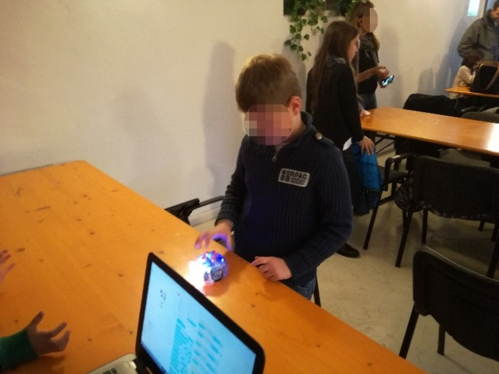

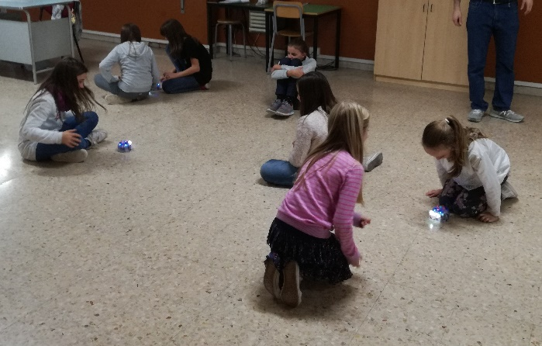
İkinci adım: öğrenciler keşfettiklerini açıklarlar ve bulgularını okul arkadaşlarının keşifleriyle karşılaştırırlar. Bu şekilde, düşünce ve deneyimlerin çeşitliliği önemli bir unsur haline gelir ve ortadan kaldırılacak bir hata olmaz.
Metabilişsel yansıma da teşvik edilir ve özel eğitim ihtiyaçları olan öğrencilerin kendi düşünce süreçleri hakkında farkındalık geliştirmelerini sağlar.
Üçüncü adım: öğrenciler sırayla robotu önceden belirlenmiş bir yöne doğru hareket ettirmeyi denemek zorundadır. Bu aşamada öğrenciler küçük gruplar oluşturabilecek, aynı zamanda özerk olarak çalışabileceklerdir. Bu, okul arkadaşları arasında gözlem, manipülasyon ve yansıma süreçlerini kolaylaştıracaktır.
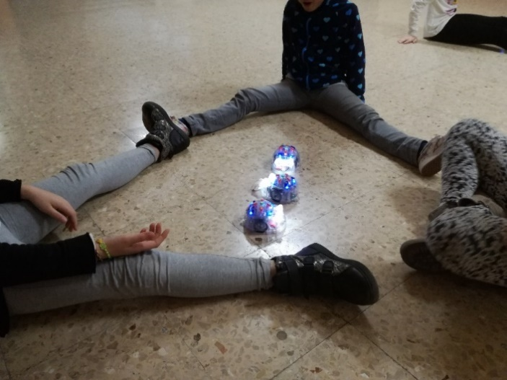
Dördüncü adım: robotun hareket edeceği yolları tasarlamak ve kullanılabilir duruma getirmek. Bu durum öğrencilerin bireysel olarak konsantre olma ve bireysel olarak yansıtma ve küçük gruplar halinde etkileşimde bulunmalarını gerektirir.

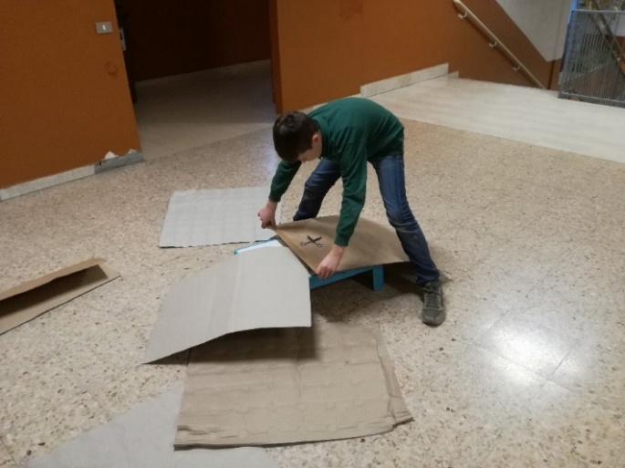
Bu aşamada, grubun bir öğrencisi, daha fazla zorluk çekebilecek olanlara yardım etmek için “kolaylaştırıcı” rolünü üstlenir.
Beşinci adım: Öğrenciler, geometrik şekiller çizmek için Mavi Bot'u kullanır. Hangilerini çizebileceklerini, hangilerini yapamayacaklarını ve nedenini bulmak zorundalar. Mavi Bot kullanarak edinilen pratik deneyim, engelli öğrencileri veya zorluklarla karşı karşıya kalan öğrencileri güçlü bir şekilde motive edebilir.
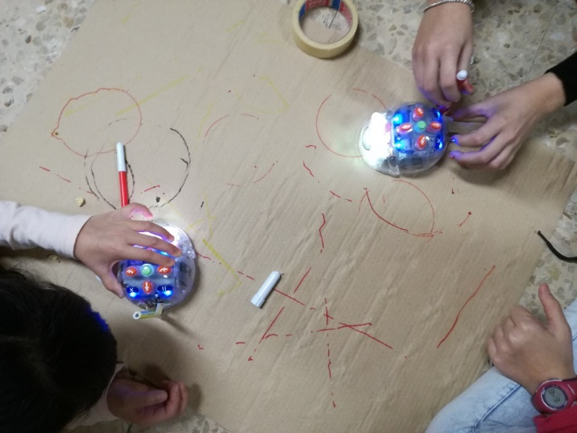
Altıncı adım: Öğrencilerin hayal gücünü serbest bırakmak. Öğrencilerin, özellikle de engelli öğrencilerin veya özel eğitim gereksinimleri olan öğrencilerin zihinsel ve görsel görüntülerini eğitmek, kendilerine güven geliştirmelerini ve yeni beceriler keşfetmelerini ve edinmelerini sağlar.
Bu etkinliği öğrencilerinizle yürütmek için, sınıf zeminini kullanabilir, öğrencilerinizle kendi paspasınızı yaratabilir veya bu web sitesinden bir paspas indirebilirsiniz: https://www.bee-bot.us/mat-downloads.html. İndirebileceğiniz bazı paspas örnekleri şunlardır:

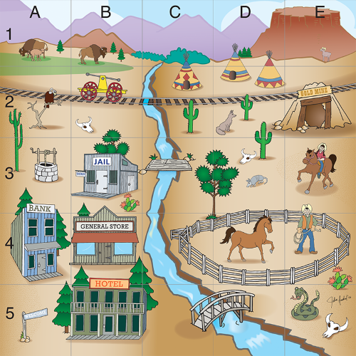
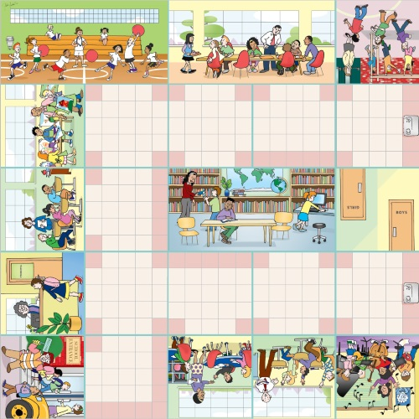

Eski Batı Paspası Okul Paspası

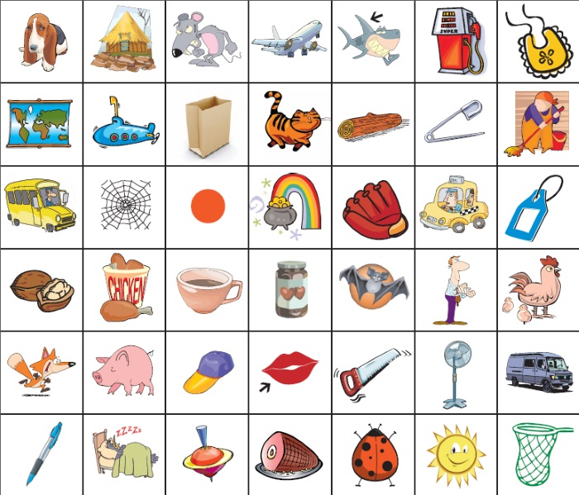
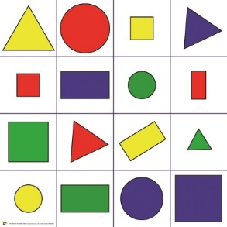

CVC Kelimeler Paspası Şekiller Paspası

Yazarın: Debora Carmela Niutta

